«Усинск» кар кытшлöн муниципальнöй юкöнса Сöвет |  | Совет муниципального образования городского округа «Усинск»

ТШÖКТÖМ
РЕШЕНИЕ

О внесении изменений в решение пятнадцатой сессии Совета муниципального образования городского округа «Усинск» третьего созыва от 20 октября 2009 года № 319 «Об утверждении Правил землепользования и застройки муниципального образования городского округа «Усинск»

Принято Советом муниципального
образования городского округа «Усинск»
шестого созыва на пятой сессии 10 июня 2021 года

В соответствии со статьями 33,34 Градостроительного кодекса Российской Федерации, протоколом публичных слушаний от 24 февраля 2021 года, заключения по результатам публичных слушаний от 26 февраля 2021 года, руководствуясь статьями 31, 50, 53 Устава муниципального образования городского округа «Усинск», Совет муниципального образования городского округа «Усинск»

Р Е Ш И Л:

- Внести в решение пятнадцатой сессии Совета муниципального образования городского округа «Усинск» третьего созыва от 20 октября 2009 года № 319 «Об утверждении Правил землепользования и застройки муниципального образования городского округа «Усинск» изменения в картографический материал части II Правил «Карта градостроительного зонирования Правил землепользования и застройки муниципального образования городского округа «Усинск» (населенный пункт поселок Усадор), заменив границы территориальной зоны применительно к земельным участкам, расположенным в границах населенного пункта пос. Усадор согласно приложению.
- Контроль за исполнением настоящего решения возложить на постоянную комиссию Совета муниципального образования городского округа «Усинск» по вопросам бюджета, муниципальному имуществу и развитию территории.
- Настоящее решение вступает в силу со дня официального опубликования (обнародования).

Глава муниципального образования
городского округа – руководитель
администрации городского округа «Усинск» Н.З. Такаев

г. Усинск

10 июня 2021 года
№ 158

Приложение к решению пятой сессии Совета муниципального образования городского округа «Усинск» шестого созыва
от 10 июня 2021 года № 158

Графическое изображение
фрагмента Карты градостроительного зонирования Правил землепользования
и застройки городского округа «Усинск» (населенный пункт поселок Усадор) (замена территориальной зоны «Р.1. Зона природного ландшафта» на территориальную зону «П.1. Коммунально-складская зона»

До внесения изменений

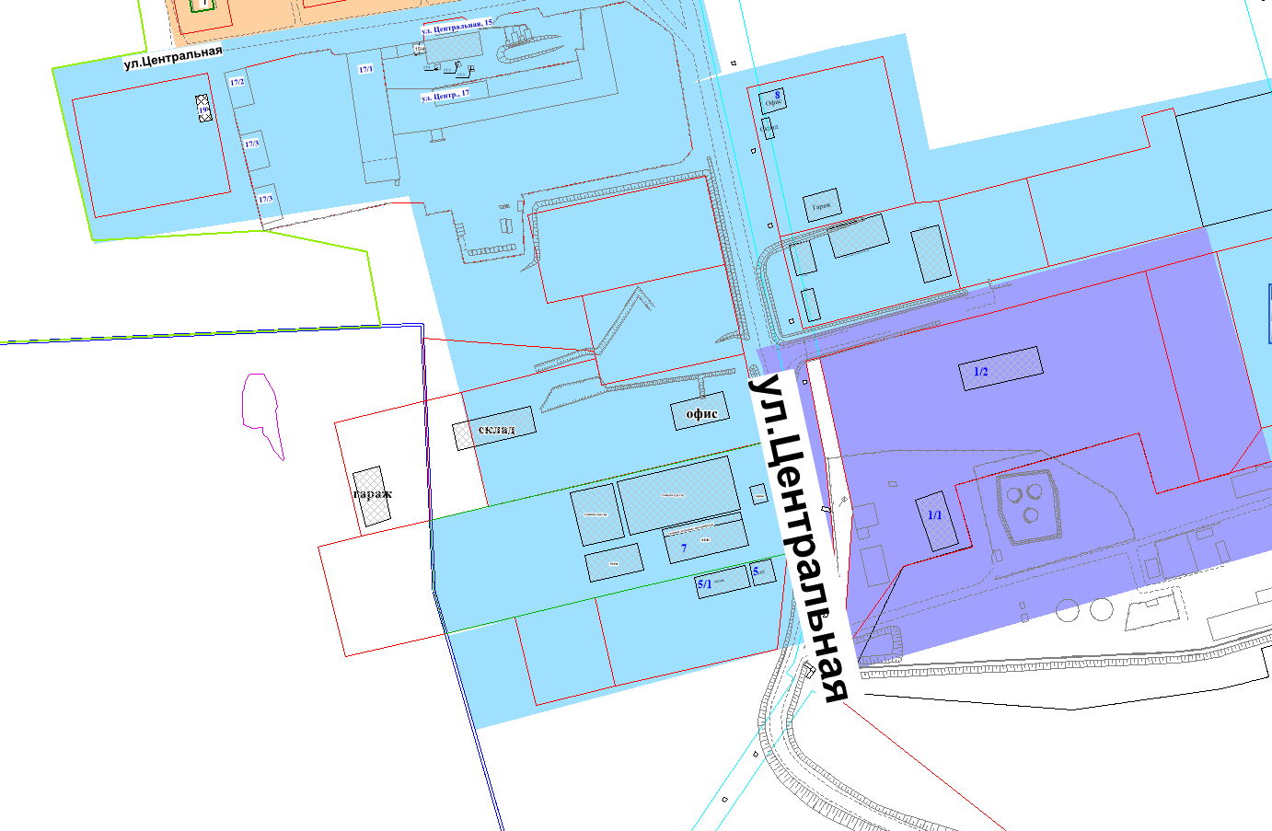
П.1.
Р.1.

После внесения изменений

П.1.

